**例1 设亚运村汽车市场有大卡车150辆, 面包车80两, 小轿车360辆, 如果从这个市场任意购买一辆车, 共有多少种不同选购方式?**

1. **加法原理: 设事件A1有m1种产生方式, 事件A2有m2种产生方式, …, 事件An有mn种产生方式,则事件A1或事件A2…. 或事件An有m1+m2+…+mn种产生方式.**

**注意: 这里的事件A1,A2,…,An必须是互相独立的.**

**例2 如果从北京到到天津有2条道路可供选择, 从天津到石家庄有3条道路可供选择, 从石家庄到太原有2条道路可供选择, 问从北京经天津、石家庄到太原有多少条道路可供选择？**

**北京**

**天津**

**石家庄**

**太原**

**2. 乘法原理: 设事件A1有m1种产生方式, 事件A2有m2种产生方式, …, 事件An有mn种产方式，则事件A1,A2,…,An依次连接产生共有m1×m2×…×mn种不同方式.**

**注意: 这里的事件A1,A2,…,An必须是互相独立的.**

**例3 从1000到9999的整数中, 问(1)含有5的数有多少个? (2)含有多少个百位和十位数均为奇数的偶数? (3)各位数都不相同的奇数有多少个?**

**解 设有数字集合{0,1,2,3,4,5,6,7,8,9}.**

1. **先求不含5的整数的个数. 这时候个位数字,十位数字和百位数字各有9种选择, 而千位数字只有8种选择, 所以不含5的整数的个数=8×9×9×9=5832, 从1000到9999共有9000个整数, 所以含有5的的整数=9000-5832=3168.**
2. **当个位数字为0,2,4,6,8的时候对应的该整数为偶数, 因此个位数有5种选择, 十位数字和百位数字各有5种选择,而千位数字有9种选择, 故含有个百位和十位数均为奇数的偶数=9×5×5×5=1125.**
3. **当个位数字为1,3,5,7,9的时候对应数字为奇数. 如果要求各位数都不相同, 则个位数有5种选择, 当个位数选定之后, 千位数只有8种选择, 而当千位数选择之后, 百位数可以有8种选择, 以上三位数都选定之后,剩下的十位数就只有7种选择了. 所以, 从1000到9999的整数中, 各位数字都不相同的奇数=8×8×7×5 =2240.**

**定义1.1 从n个不同的元素中, 取r个并按次序排列, 称为从n中取r个的一个排列, 全部这样的排列数记为P(n, r).**

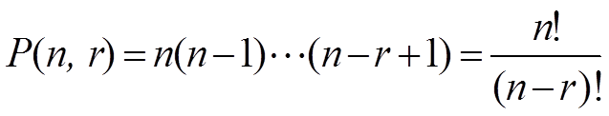

**定义1.2 从n个不同的元素中, 取r个但是不考虑次序时候, 称为从n中取r个的一个组合, 全部这样的组合总数记为C(n, r).**

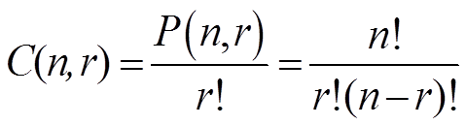

**定义1.3 从n个不同的元素中, 取r个沿一圆周排列, 称为从n中取r个的一个圆周排列, 全部这样的排列数记为Q(n, r).**

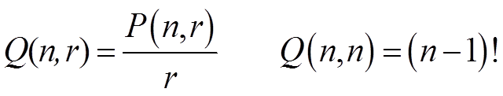

**问题1 分派问题：设有15个活动的方格, 分别标以号码1到15,把它们分派到如图1.1所示的5X5个方格的框架中并留有10个空方格,问共有多少种分派方案？**

|  |  |  |  |  |
| --- | --- | --- | --- | --- |
|  | **14** | **1** | **15** |  |
| **2** |  | **3** |  | **4** |
|  | **5** | **11** | **6** |  |
| **7** |  | **8** |  | **9** |
|  | **10** | **12** | **13** |  |

**分析方法：1号方块有25种分派方法. 当1号方块定位后，2号方块有24种分派方法，当1号、2号方块定位后，3号方块有23种分派方法,…，15号方块则有11种分派方法. 因此，分派方案的总数**



**这15个活动方块在框架中的每一种分派方案，就是这些方块的一种安排. 所以这 是一个配置计数问题.**

**问题2 染色问题: 设A、B、C、D为正方形的四个不同顶点（如图1.2）所示. 用r(红)，b(蓝)，g(绿)三种颜色对它们染色，问有多少种染色方式及其方案数？**

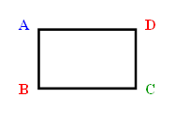

**各种染色方式及其方案数为:**

**(r+b+g)4=r4+b4+g4+6r2b2+6r2g2+6b2g2+4r3b+4r3g+4rb3+4b3g+4rg3+4bg3+12r2bg+12rb2g+12rbg2**

**展开式各项系数之和为81，刚好等于染色方案总数. 该展开式共有15项，说明有15种染色方式，每一项中的字母部分就是具体的染色方式，其前面的系数是属于这种染色方式的方案数.**

**例1.4 由字母a,b,c,d,e,f所组成4个字母的“单词”, 问: (1) 如果每个字母在“单词”中至多出现一次, 这样的单词个数有多少? (2)如果字母允许重复可组成多少个单词?**

**解 (1) 每个字母在单词中至多出现一次,其单词个数=P(6,4)=6!/(6-4)!=360.**

**(2) 如果字母允许重复可组成的单词个数为64=1296.**

**例1.5 从{1,2,3,4,5,6,7,8,9}中选取不同的数字且使4,5,6不相邻的7位数有多少个?(这里不相邻是指不出现4,5,6的任意一个排列)**

**解 先算4,5,6相邻的7位数的个数. 7位数中的7位数字, 除4,5,6外还有4位数字,应该从{1,2,3,7,8,9}中选取, 可以有P(6,4)种选取方式. 若用“囗”来表示这4位数字, 而4,5,6相邻则用“囗”来表示, 则囗共有下列5种可能的位置:**

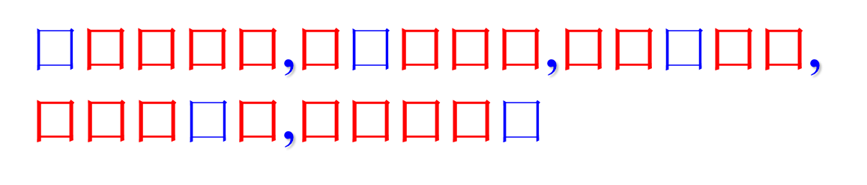

**由于4,5,6的全排列数=3!=6, 因此4,5,6相邻的7位数的个数=6×5×P(6,4)=10800. 这样4,5,6不相邻的7位数的个数为:**

**N=P(9,7)- 6×5×P(6,4) = 181440-10800 =17064.**

**例1.6 某广场有6个入口处，每个入口处每次只能通过一辆汽车。有9辆要开进广场，试问有多少种入场方式?**

**解 设车的标号为1,2,…,9，它们的任何一个排列加上5个标志，便可准确地表达入口方案，如**

**1 2 | 3 | 4 5 | 6 7 | 8 9 |**

**所以，所有的方案数为 N=14!/5!**

**例1.7 5对夫妻参加一宴会，围一圆桌坐下，要求每对夫妻相邻，问有多少种方案?**

**解 先让5位先生先围圆桌坐下，排列数为4！，再让5位妻子坐下，并满足夫妻相邻的要求，每位妻子有2种选择，故满足要求的方案数为254！.**

**牛顿二项式公式**

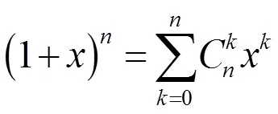 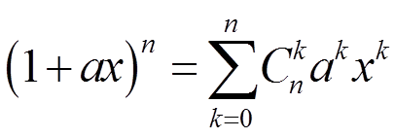

**推广牛顿二项式公式**

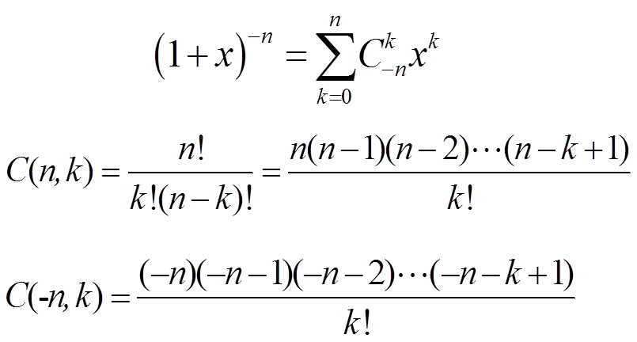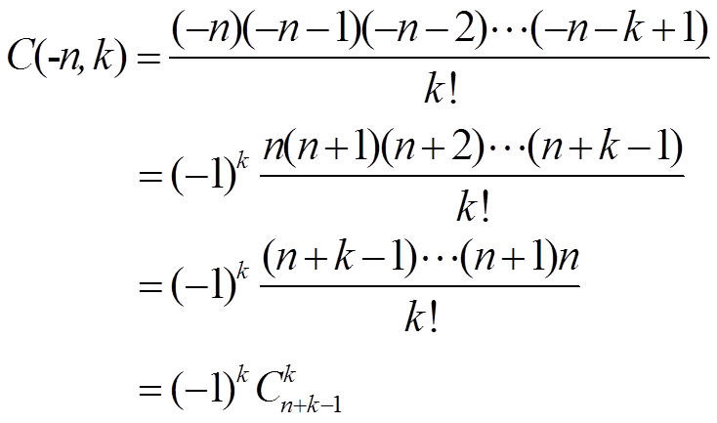

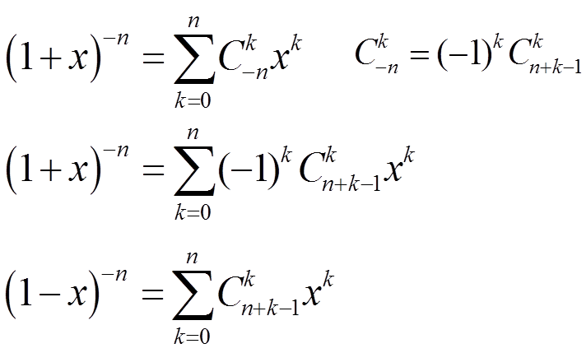

F:\同等学力\2016春 图论与组合优化\考题分类\排列组合\12-2-1.PNG

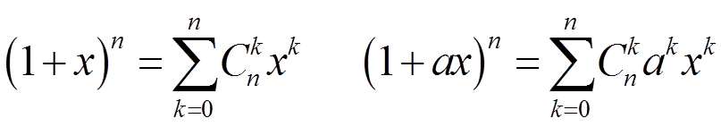



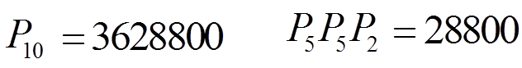

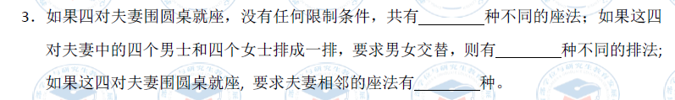

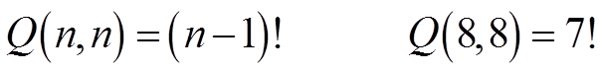

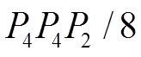



**例 求4位数的二进制数的个数**

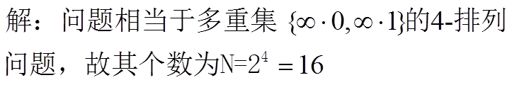

**例 用两面红旗，三面黄旗依次悬挂在一根旗杆上，问可以组成多少种不同的标志？**

**解：所求的标志数是多重集{2红旗，3黄旗}的排列**

**数，故N=5!/(2!*3!)=10**

**若干组合等式**

**(1) C(n,r)=C(n,n-r)**

**(2) C(n,k)=C(n-1,k)+C(n-1,k-1)**

**(3) C(n+r+1,r)= C(n+r,r)+C(n+r-1,r-1)+ C(n+r-2,r-2)+…+C(n+1,1)+C(n,0).**

**(4) C(n,k)C(k,r)=C(n,r)C(n-r,k-r), (k>r).**

**(5) C(m,0)+C(m,1)+…+C(m,m)=2m.**

**(x+y)m=xm+C(m,1)xm-1y+C(m,2) xm-2y2+…+ym**

**(6) C(n,0)-C(n,1)+C(n,2)-…+(-1)^nC(n,n)=0.**

**(7)C(m+n,r)=C(m,0)C(n,r)+C(m,1)C(n,r-1)+…+C(m,r)C(n,0) , r<min(m,n).**

**(8) C(m+n,m) =C(m,0)C(n,0)+ C(m,1)C(n,1) +…+ C(m,m)C(n,m), m≤n.**

F:\同等学力\2016春 图论与组合优化\考题分类\排列组合\12-2-5.PNG

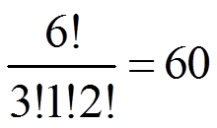

F:\同等学力\2016春 图论与组合优化\考题分类\排列组合\12-3-2.PNG

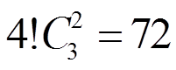

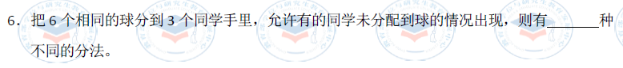

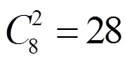

**常用公式**

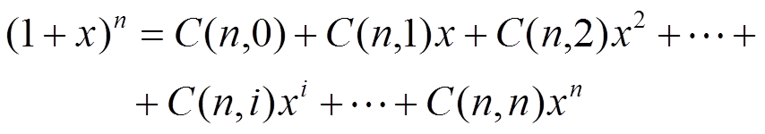

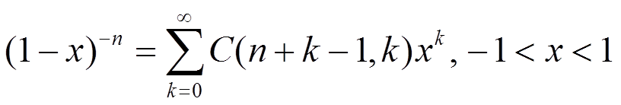

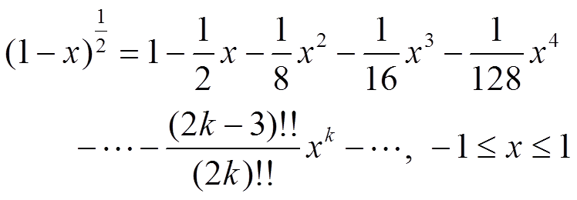

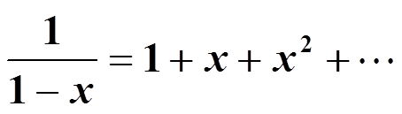

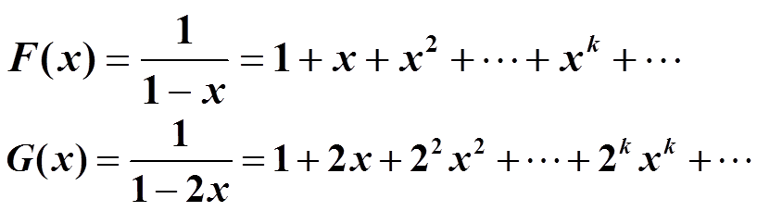

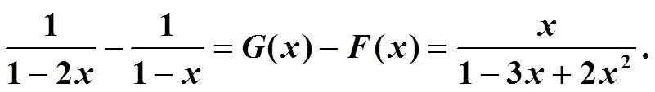

**例3丢掷四颗骰子，求出现的点数和为15的丢掷结果的种数。**

**解：以*an*记点数和为*n*的丢掷结果种数，则{*an*}的母函数为：**

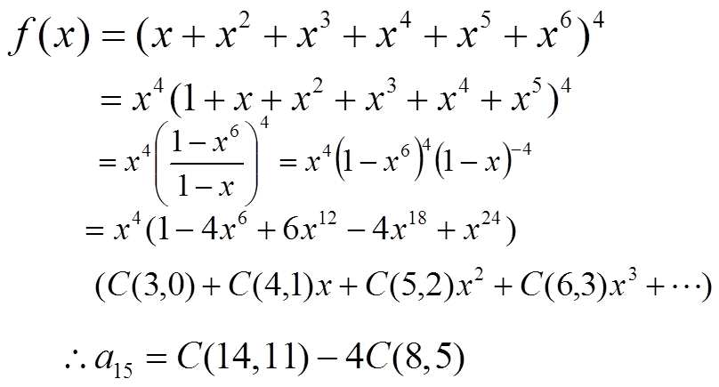

**例4** **有1分、2分、4分,…,2*p*分的硬币，问一张*n*分的纸币兑换硬币，有几种兑换方法？**

**解：以*an*记*n*分纸币的兑换方法数，则{*an*}的母函数为**

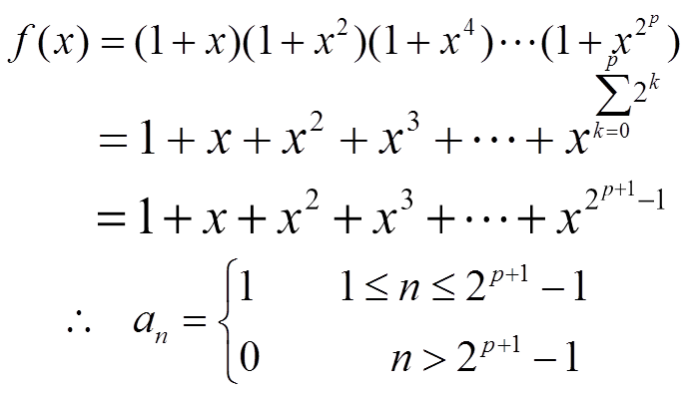

**例5*r*个没有区别的球，分放到*n*个不同的盒子，求分放种数*ar*.**

**解：{*ar*}的母函数为**

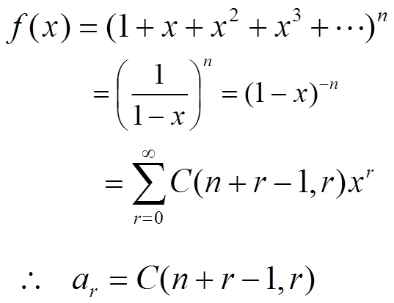

**例6 *r*个没有区别的球，分放到*n*个不同的盒子，要求每盒不空，求分放种数*ar*.** **其中*r≥n.***

**解：{*ar*}的母函数为**

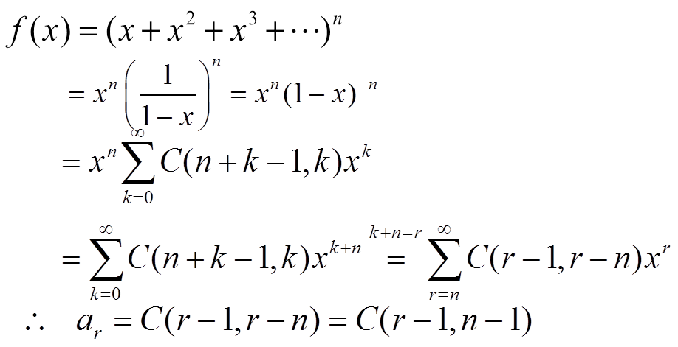

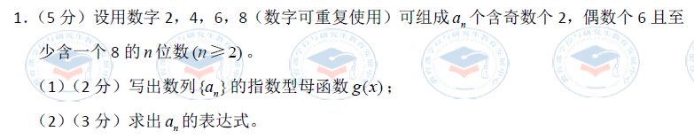

解：{*an*}的指数型母函数为

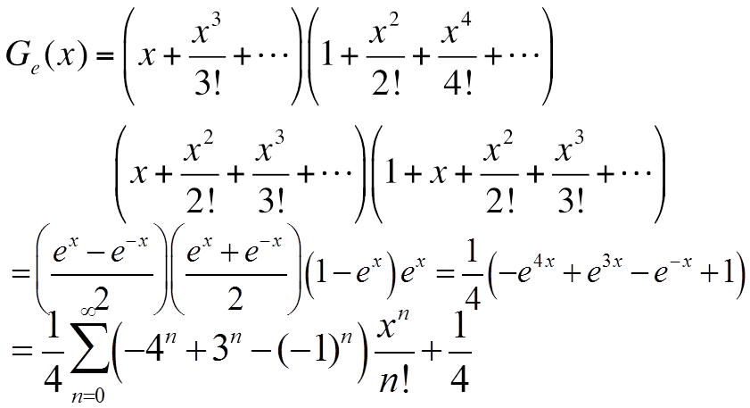

**例5.2 确定用红、绿、蓝三色对1**×***n*棋盘的方格进行染色的方案数*an*, 并且使得绿色的方格数为偶数.**



解 约定*a0*=1. 显然 *an*为三种颜色组成的*n*阶排列, 每种颜色的重复数没有限制, 但是绿色在排列中必须出现偶数次. 这样{*an*}的指数型母函数为

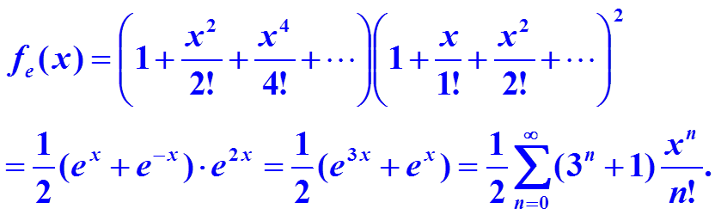

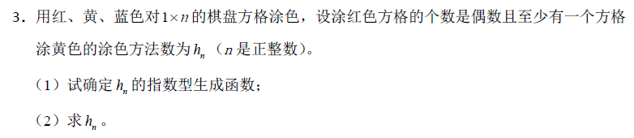

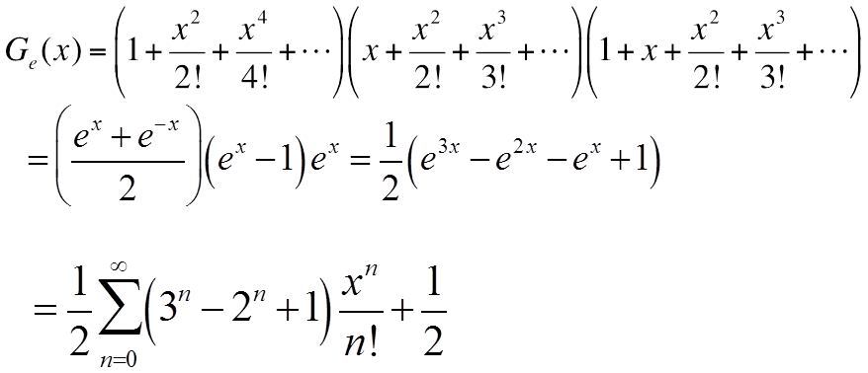

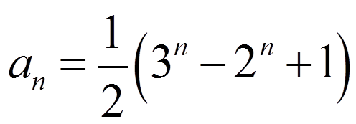

**例: 计算1到700之间不能被7整除的整数个数.**

* **直接计算相当麻烦,间接计算非常容易.**
* **先计算1到700之间能被7整除的整数个数=700/ 7=100, 所以1到700之间不能被7整除的整数个数=700-100=600.**

**容斥原理**

**DeMorgan定理: 设A, B为全集U的任意两个子集, 则**

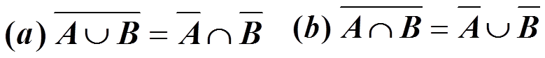

**DeMorgan定理的推广: 设A1,A2,…,An为U的子集, 则**

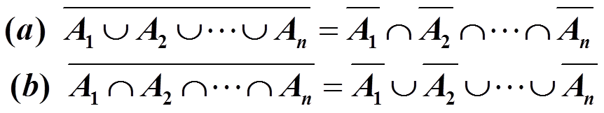

**两个集合的容斥原理**

* **设A和B是分别具有性质P1和P2的元素的集合, 则**

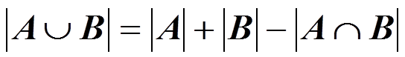

**例6.1 求1到500之间能被5或7整除的正整数个数.**

**解 设*A*为被5整除的整数集合, *B*为被7整除的整数集合, 用[*x*]表示*x*的整数部分, 则有**

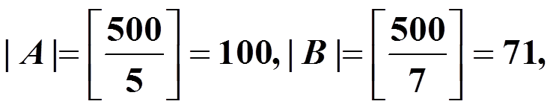

**同时被5和7整除的整数个数**

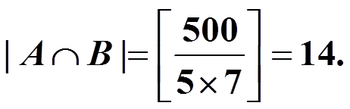

**故能被5或7整除的整数个数**

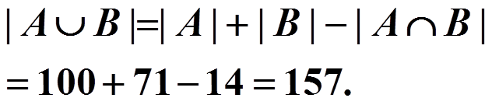

**三个集合上的容斥原理，设A, B, C为任意三个集合, 则有**

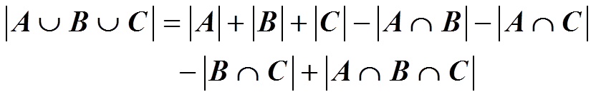

***n*个集合上的容斥原理: 设A1,A2,…,A*n*是有限集合, 则有**

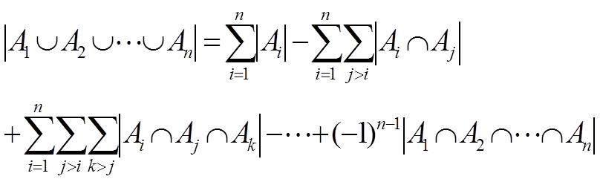

**容斥原理的余集形式**

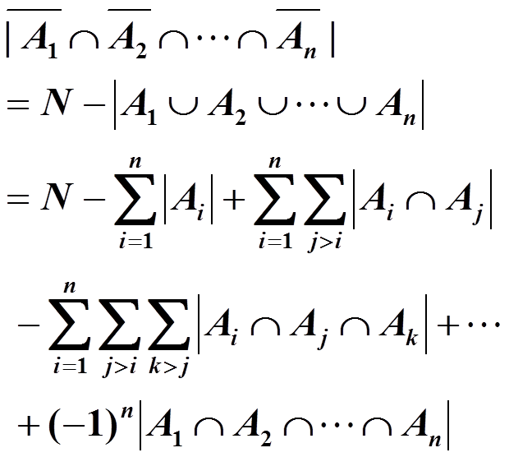

**例求在1到10000的整数中不能被4,5,6整除的数的个数.**

**解：令*Ai*(*i*=4,5,6)表示1到10000的整数中能被*i*整除的数的全体，则**

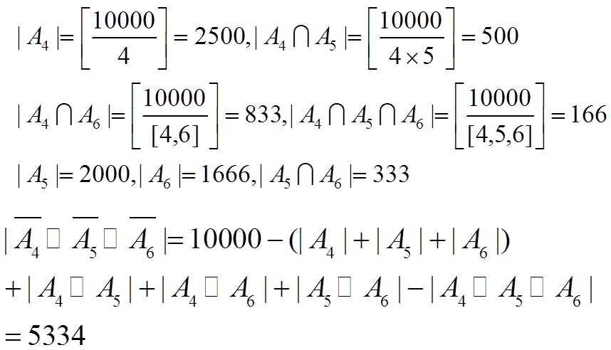

**例子：把6个不同的球放入3个不同的盒子，且不允许空盒.有多少种方法？**



**错排问题**

* **我们曾把12…*n*全部不同错排的数目记为*Dn*. 当时得到的结论如下.**

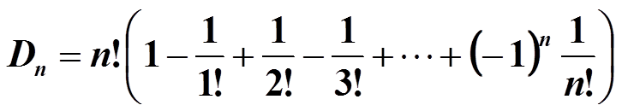

**例 小王要为公司审阅7本书，于是他雇了7个人来审阅它们。他希望每本书有两个审阅者，于是在第一个星期，他给每人一本书来审阅，接着在第二个星期开始重新分配。一共有多少种方式可以完成这两次分配，使得每本书有两个不同的审阅者？**

**解 满足要求的分配方式有**

**7!D7=(7!)2(1-1+(1/2!)-(1/3!)+…+(1/7!))**

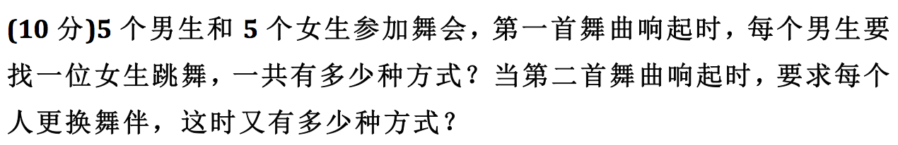

**解 5！ D5=(5!)(1-1+(1/2!)-(1/3!)+(1/4!)-(1/5!))**

**有限制的排列**

**例6.2 求字母a,b,c,d,e,f和g具有下列性质的排列个数：在这些排列中, 模式ace和df都不出现.**

**解 设A1, A2分别为出现模式ace和模式df的排列的集合, 则有**

**|A1|=5! (☺=ace, A1为☺, b,d,f,g的排列);**

**|A2|=6! (☹= df, A2为☹, a,b,c,e,g的排列);**

**|A1**∩**A2|=4!**

**( A1**∩**A2为 ☺, ☹, b, g的全部排列).**

**由容斥原理, 模式ace和模式df都不出现的排列个数为:**

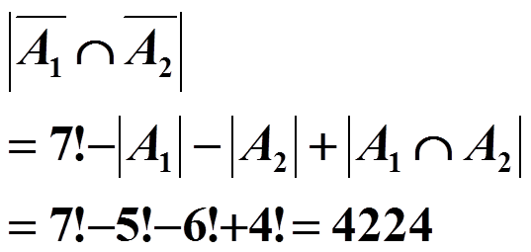

**棋盘多项式**

**例6.3 设C是一个5**×**5棋盘, 那么C的一个5-布局相当于{1,2,3,4,5}的一个排列. 如下图所示的布局: 第1行的棋子在第4列, 第2行的棋子在第1列, 第3行的棋子在第3列, 第4行的棋子在第5列, 第5行的棋子在第2列, 故所对应的排列: 41352.**

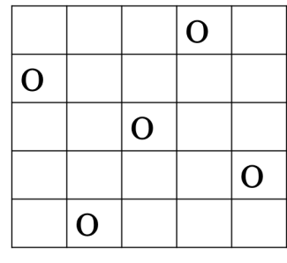

* **显然*r*5(C)=5!.**
* **由此可见, 规则的棋盘布局问题应该是容易解决的, 总可以化为无重复排列问题. 但是任意形状的残棋盘的布局问题比较复杂.**
* **例如下面形状的棋盘:**
* **R(1)=*r*0(1)+*r*1(1)*x*=1+*x***
* **R(1,1)=*x*R(0 )+R(1)=*x*+(1+*x*)=1+2*x***

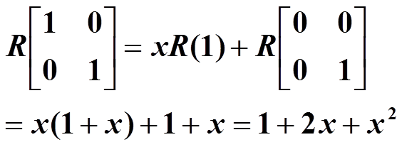

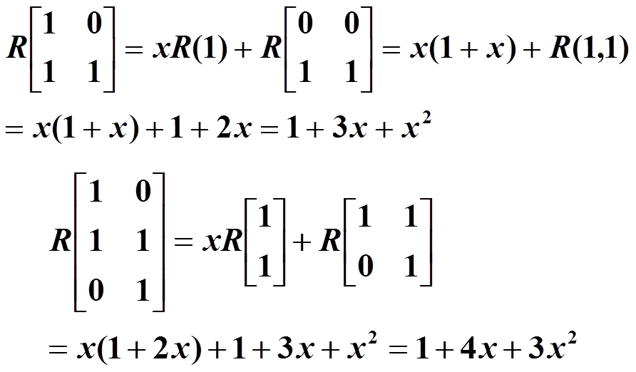

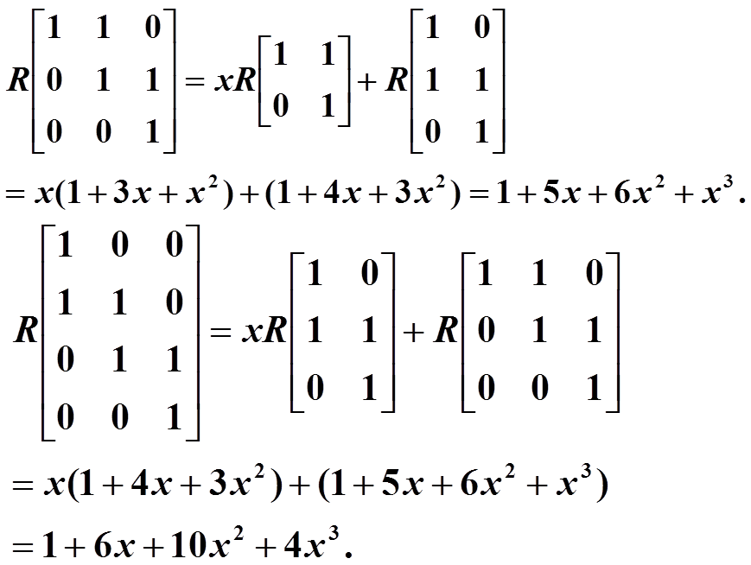

**就是一个禁位排列的问题. 我们的目的是计算禁位排列的个数.**

**这个问题可以利用容斥原理化为棋盘布局问题来解决. 我们讨论一般情况.**

**定理 设有*n*个棋子布入*n*×*n*的棋盘, 则有禁位的排列数为**

***Qn*=*n*!-*r*1× (*n*-1)!+*r*2× (*n*-2)!-… +(-1)*n*-1 *rn*-1×1! +(-1)*n* *rn*×0!**

**其中*ri*为有*i*个棋子落入禁区的方案数**

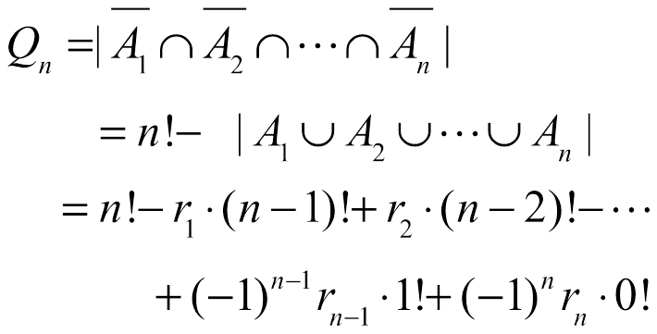

**下面是例6.4所对应棋盘, 行分别表示张,王,李,赵四位老师, 列分别表示数,理,化,英四门课程, 问题就是决定不进入阴影部分的4-布局的个数:**

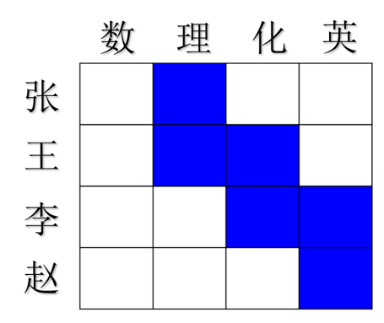

**解 这个问题实际上是有禁位的排列, 其禁区就是刚才图中的阴影部分. 由上面的计算知道图6.5中的禁区棋盘多项式为1+6*x*+10*x*2+4*x*3**

**故有 r1=6, r2=10, r3=4, r4=0.**

**因此, 由公式(6.5), 所求安排方案数为: Q4=4!-6×3!+10×2!-4=4.**

**例 有红色和绿色的一对骰子，抛掷这对骰子6次，假设已知有序对(1,2), (2,1), (2,5),(3,4),(4,1),(4,5)和 (6,6)不会出现，求6次抛掷后，红色和绿色骰子都掷出所有6个点数的抛掷种数*a*。**

**解：构造棋盘如下，其中行表示红色骰子上的输出，列表示绿色骰子上的输出**

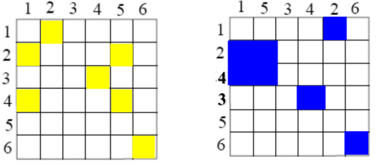 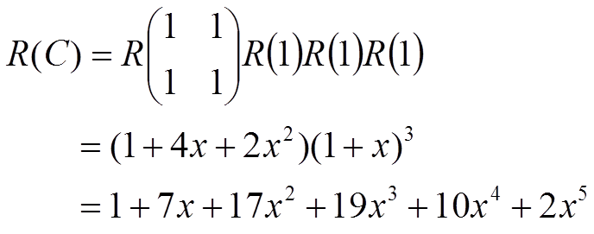

**设*Ai*为抛掷骰子6次后，6个点数都出现在红色骰子和绿色骰子上，但红色骰子上的点数为*i*时，其对应的绿色骰子上的点数为一个禁用数字。则**

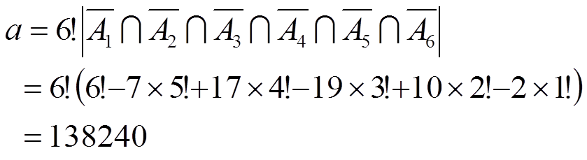

**鸽巢原理**

**例4. 在一个边长为1的正三角形中任意取5个点, 必然有两个点之间距离不超过1/2. 在边长为1的正六边形中, 任意选取7个点, 必然有两个点之间的距离不超过1.**

* **只要通过画图, 找出相应的鸽子和鸽巢 就可以解决问题.**
* **利用鸽巢原理解决问题的关键在于: 辨认问题, 建立鸽巢, 寻找鸽子.**

**例5 在{1,2,…,2*n*}中任取*n*+2个数，其中必有两个数，其和为2*n*。**

**解：鸽子为集合中的元素，鸽巢为**



**例6 任取11个正整数，其中必有两个数，其差被10整除。**

**解：鸽巢为**

**例7 一人参加某类竞赛，要求在11周内每天至少安排赛一次，每周比赛不能超过12次，证明：无论如何安排，必存在相继的若干天中比赛21次。**

**证明：设第*i*天赛*ai*次，*Si*为前*i*天比赛的总次数，即**

**且**而





**所以存在*k*和*l*(*k*<*l*)，使得*Sl*=*Sk*+21**，**于是*Sl-Sk*=*ak*+1+…+*al*=21，即相继的若干天中比赛了21次。**

**例8. 随意给一个正十边形的10个顶点标上号码1,2,…,10, 求证: 必然有一个顶点, 该顶点及与之相邻的两个顶点的标号之和不小于17.**

**证明 设*v*1,*v*2,…,*v*10是正十边形的10个顶点, *ai*表示顶点*vi*及与*vi*相邻的两个顶点标号之和, 则 *a*1+*a*2+…+*a*10=(1+2+…+10)** ×**3=165>(17-1)** × **10+1**

**这样必然有某个*ak***≥**17.**

**例9 将N5={1,2,3,4,5}分为两组，则必有某个数，它是同组中的一个数的2倍，或者是同一组中另两个数之和。**

**解：若存在一个分组法**，**使得“性质”不成立，即**，，**由鸽巢原理，不妨设**

，**由反证法假设**

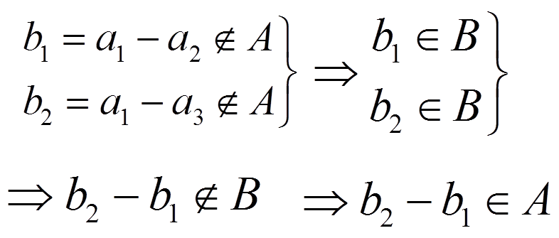

但

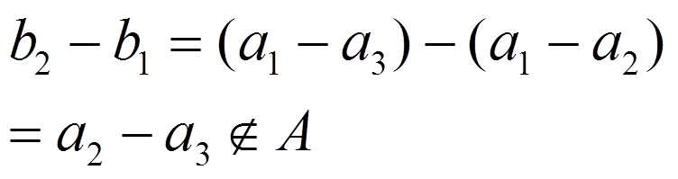矛盾

**例6.1 有甲,乙,丙,丁,戊,己6名运动员报名参加A,B,C,D,E,F 6个项目的比赛。下表中打√的是各运动员报告参加的比赛项目。问6个项目的比赛顺序应如何安排，做到每名运动员都不连续地参加两项比赛。**

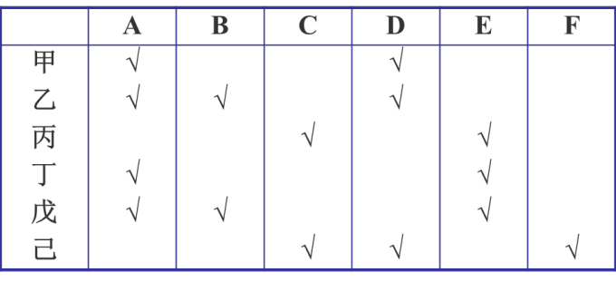

**解：用图来建模。把比赛项目作为研究对象，用点表示。如果2个项目有同一名运动员参加，在代表这两个项目的点之间连一条线，可得下图。**

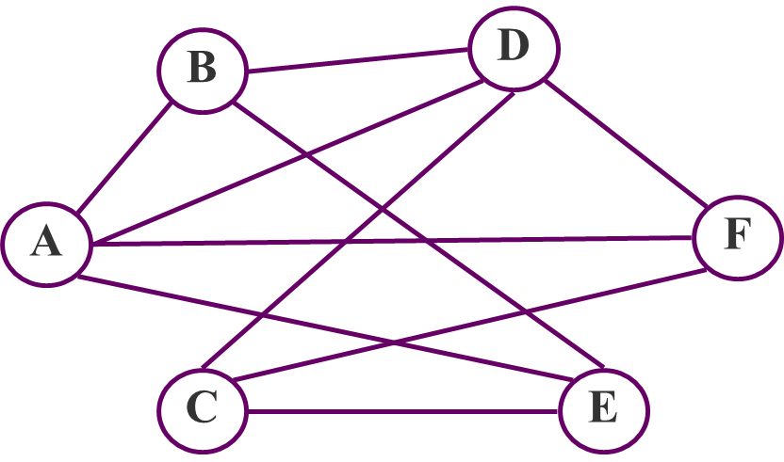

**在图中找到一个点序列，使得依次排列的两点不相邻，即能满足要求。如：**

**1) A,C,B,F,E,D**

**2) D,E,F,B,C,A**

**图的最小部分树(支撑树)**

**如果G2是G1的部分图，又是树图，则称G2是G1的部分树（或支撑树）。树图的各条边称为树枝，一般图G1含有多个部分树，其中树枝总长最小的部分树，称为该图的最小部分树（或最小支撑树）。**

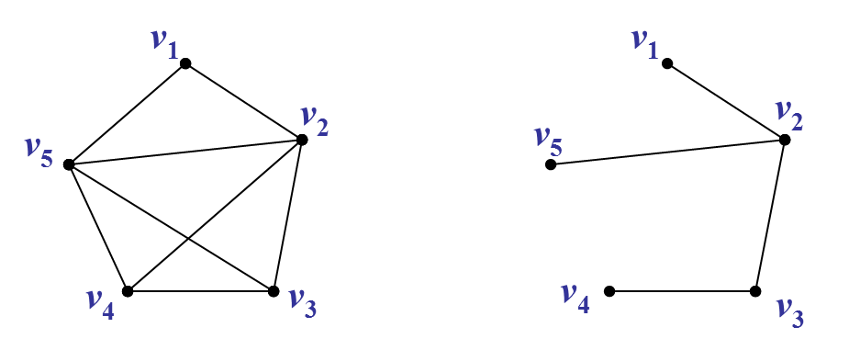 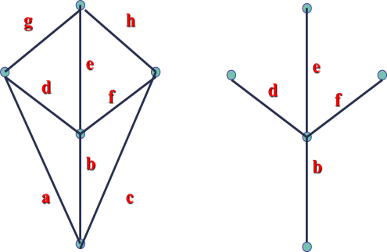

**求树的方法：破圈法和避圈法**

**得到最小树：**

**破圈法：任取一圈，去掉圈中最长边，直到无圈。**

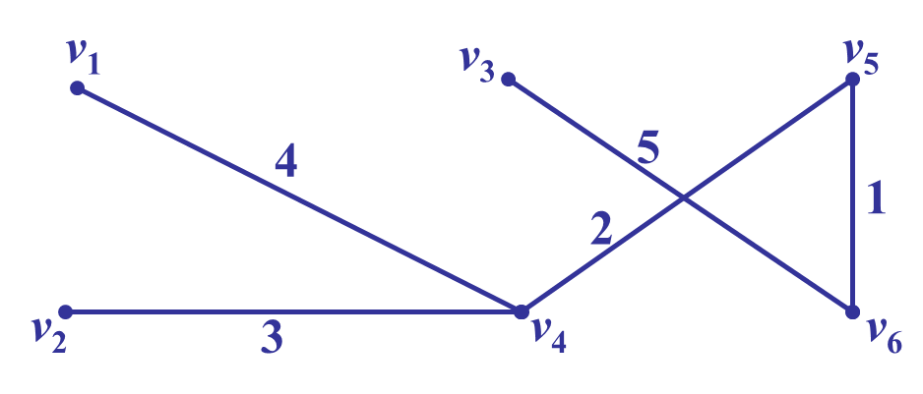

**Min C(T)=15**

**避圈法: 去掉G中所有边，得到n个孤立点；然后加边。**

**加边的原则为：从最短边开始添加，加边的过程中不能形成圈，直到点点连通(即:n-1条边)。**

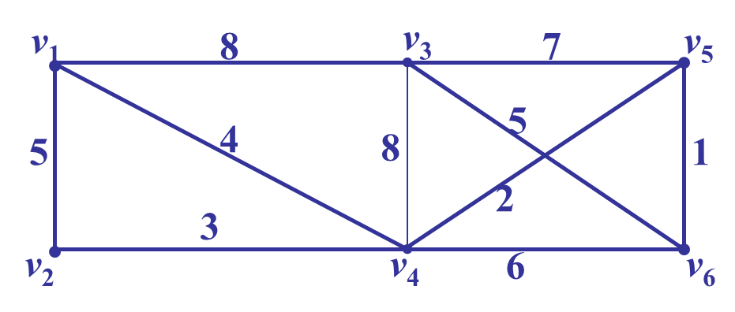 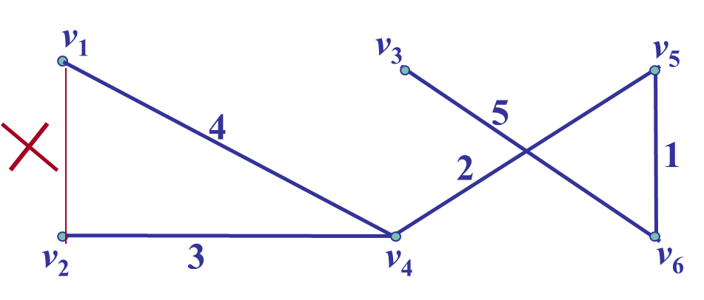

**Min C(T)=15**

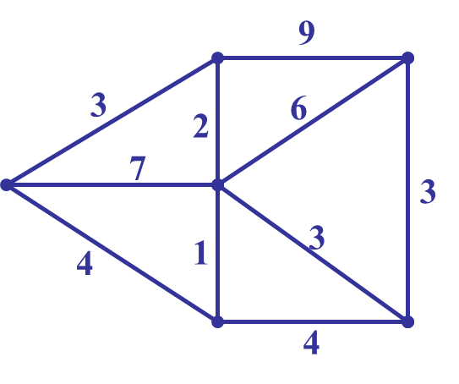 **Min C(T)=12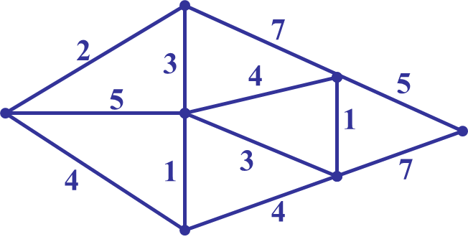 Min C(T)=15**

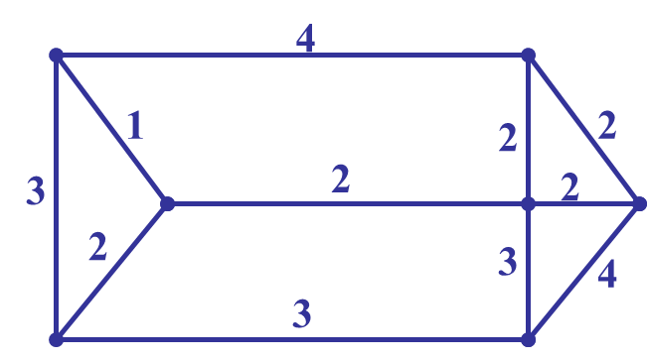 **Min C(T)=12**

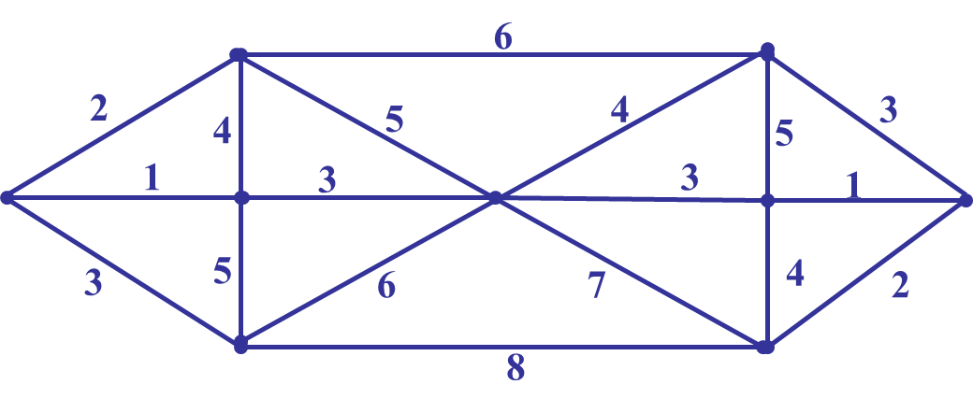 **Min C(T)=18**

**例6.5 求下图*v*1到*v*7的最短路长及最短路线**

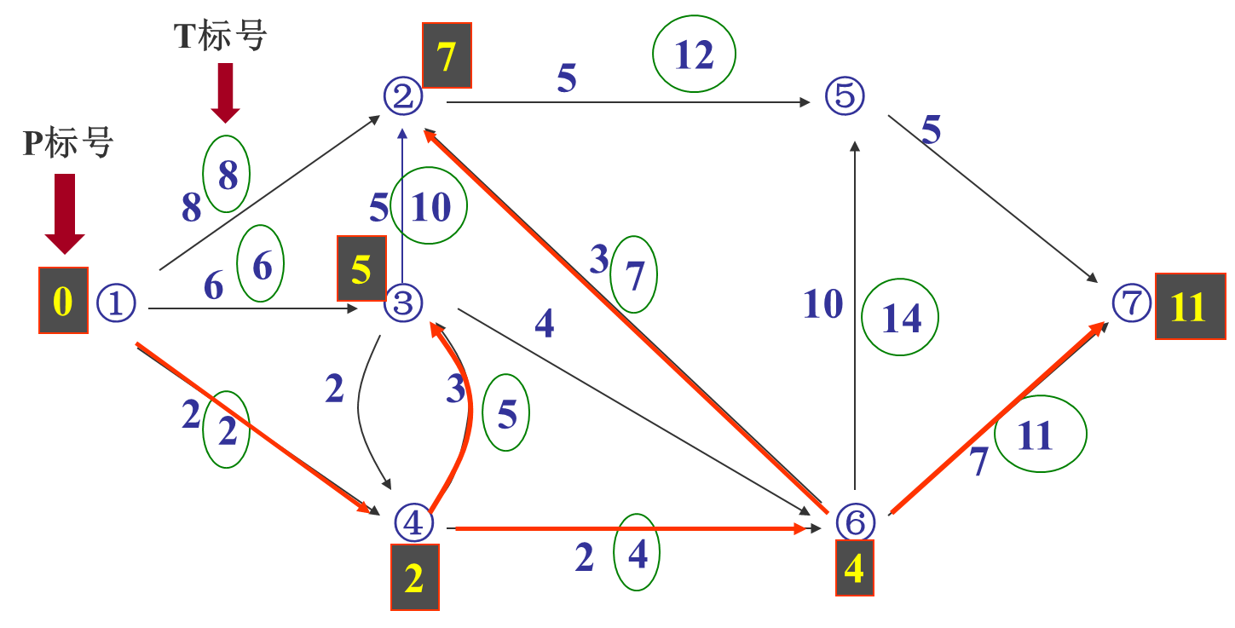

***v*7已标号，计算结束。从*v*1到*v*7的最短路长是 11,**

**最短路线： v1→ v4 → v6 → v7**

**例6.6 求下图*v*1到各点的最短距离及最短路线。**

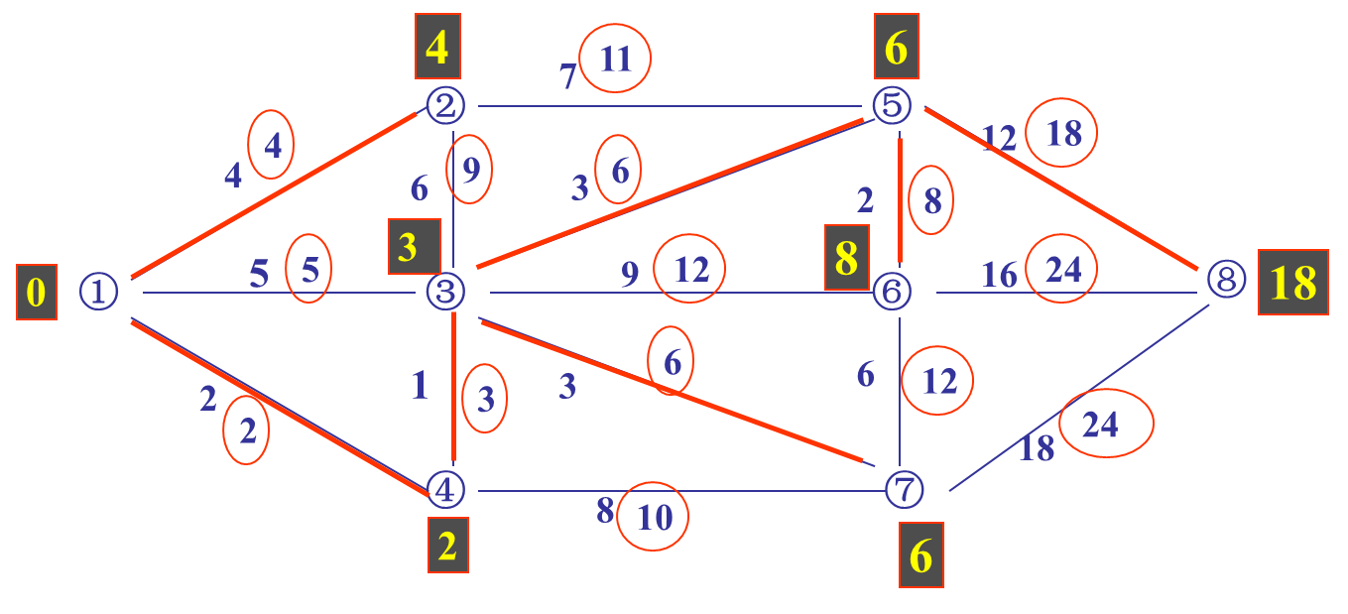

**所有点都已标号，点上的标号就是*v*1到该点的最短距离，最短路线就是红色的链。**

**1.用Dijkstra算法求下图从v1到v6的最短距离及路线。**

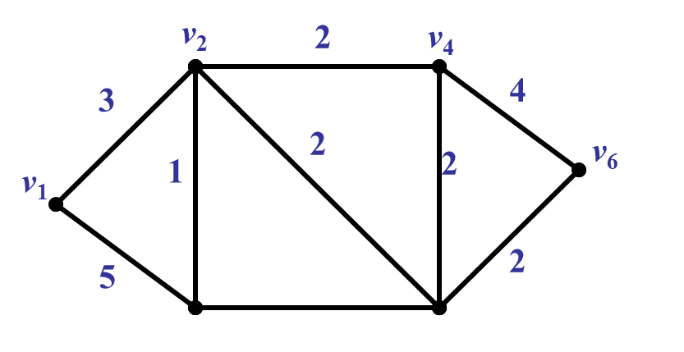

**v1到v6的最短路为：**

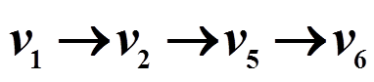

**2.求从v1到v8的最短路径**

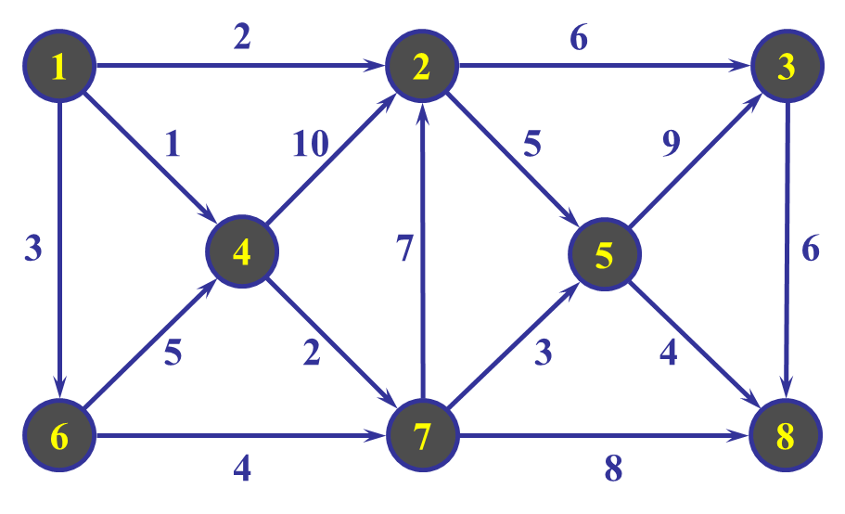 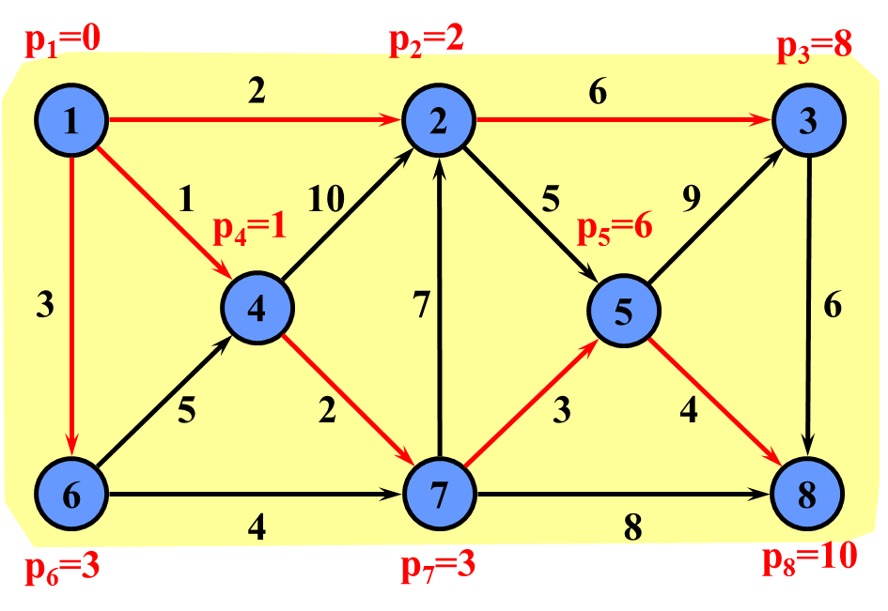

**v1到v8的最短路径为v1→v4→v7→v5→v8，最短距离为10**

**例6.8 设备更新问题。某公司使用一台设备，在每年年初，公司就要决定是购买新的设备还是继续使用旧设备。如果购置新设备，就要支付一定的购置费，当然新设备的维修费用就低。如果继续使用旧设备，可以省去购置费，但维修费用就高了。请设计一个五年之内的更新设备的计划，使得五年内购置费用和维修费用总的支付费用最小。已知：**

**设备每年年初的价格表**

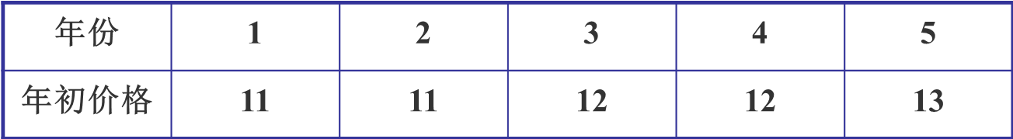

**设备维修费如下表**

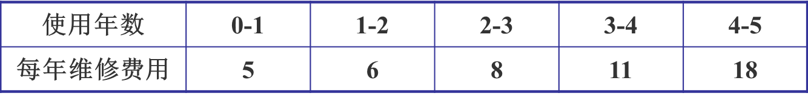

**解：将问题转化为最短路问题，如下图：用vi表示“第i年年初购进一台新设备”,弧（vi,vj）表示第i年年初购进的设备一直使用到第j年年初。**

**把所有弧的权数计算如下表，把权数赋到图中，再用Dijkstra算法求最短路。**

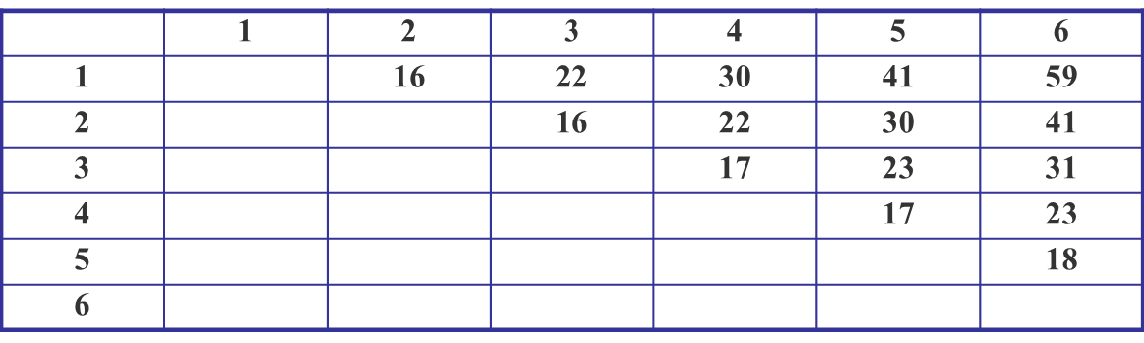

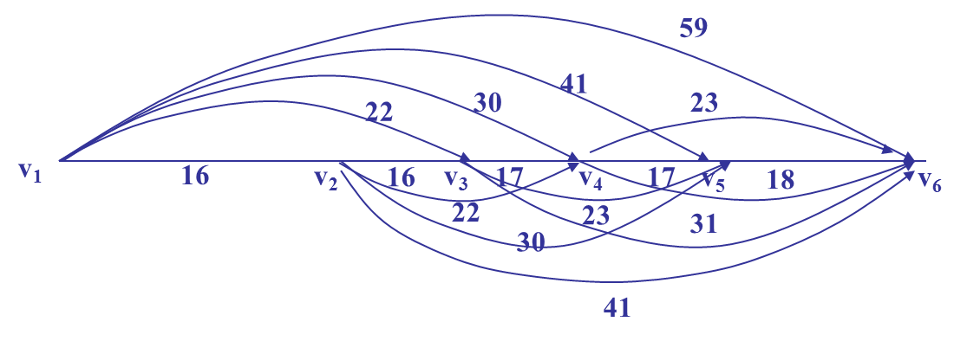

**最终得到下图，可知，v1到v6的距离是53，最短路径有两条： v1→v3→v6和 v1→v4→v6**

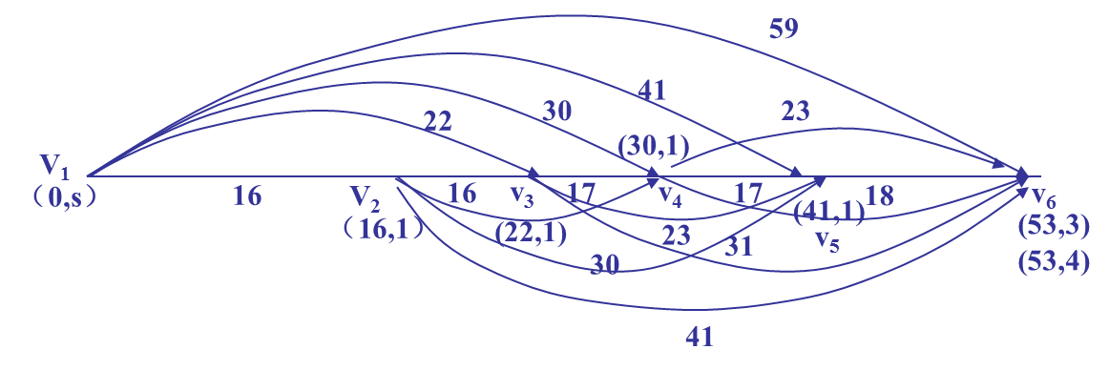



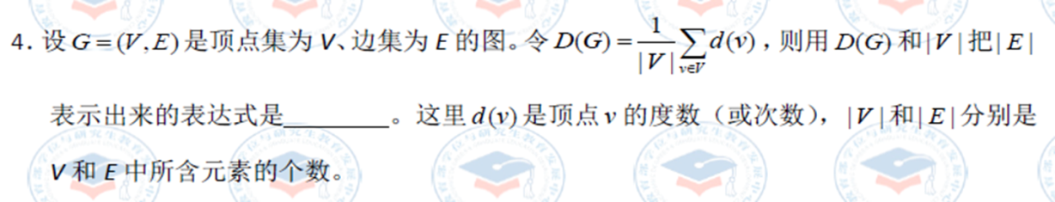

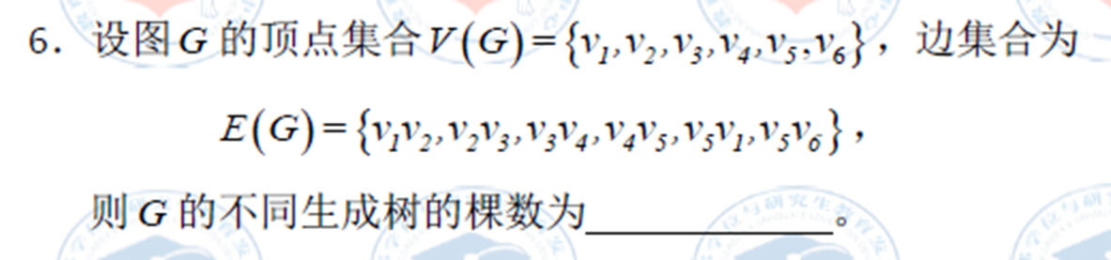

n+f-2=e;2e=3f ; e=3n-6;偶数个